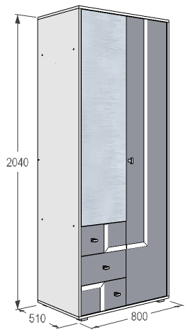

ИНСТРУКЦИЯ ПО УХОДУ ЗА МЕБЕЛЬЮ И ПРАВИЛА ЭКСПЛУАТАЦИИ

1. Изделия мебели должны храниться в крытых помещениях при температуре не ниже +2°С и относительной влажности воздуха от 45% до 70%.
2. Мебель рекомендуется эксплуатировать в проветриваемых, сухих помещениях, имеющих отопление и вентиляцию с температурой воздуха не ниже 100 С и не выше +400 С , относительной влажности 65-85%.
3. Использование мебельной продукции, должно осуществляться по назначению изделия мебели, указанному в маркировке.
4. При эксплуатации мебельной продукции необходимо исключить попадание воды и иных жидкостей на элементы изделий мебели.  
   соприкасающихся с полом. При монтаже моек, раковин в изделиях мебели для кухонь должна быть предусмотрена их гидроизоляция в местах контакта с поверхностью корпуса изделия мебели.
5. При установке изделий мебели в непосредственной близости от нагревательных и отопительных приборов их поверхности во время эксплуатации должны быть защищены от нагрева. Температура нагрева элементов мебели не должна превышать +40 °С.
6. В мебели, имеющей крепление болтами, винтами, шурупами, при ослаблении соединений необходимо периодически подвертывать их.
7. Мебель, транспортируемую в условиях минусовой температуры, при установке в помещении следует немедленно протереть чистой, сухой и мягкой тканью как снаружи, так и внутри.
8. Мебель должна быть защищена от прямого попадания солнечных лучей, не должна размещаться вблизи отопительных приборов, сырых и холодных стен.
9. Поверхности деталей мебели оберегать от попадания влаги, щелочей, ацетона, спирта и т.д., а также от механических повреждений.
10. На поверхность мебели не следует ставить горячие предметы.
11. Удалять пыль с поверхности, облицованной специальными мебельными пленками, следует сухой мягкой тканью.

УСЛОВИЯ ТРАНСПОРТИРОВАНИЯ

1. Мебель транспортируют всеми видами транспорта в крытых транспортных средствах, а также в контейнерах.
2. При транспортировании изделий в местах соприкосновения их друг с другом, с кузовом транспортных средств и увязочными материалами должны быть мягкие прокладки, предохраняющие от механических повреждений.
3. При транспортировании изделий дверки и ящики должны быть зафиксированы в закрытом положении, исключающем их открывание или выдвигание.
4. Погрузочно-разгрузочные работы при транспортировании мебельных пакетов должны осуществляться так, чтобы в результате данных работ мебельные пакеты не получили механических повреждений.
5. Допускается перевозка мебели транспортом заказчика. В данном случае предприятие за сохранность изделия в период транспортирования ответственности не несет.

|  |  |  |  |
| --- | --- | --- | --- |
| Фант мебель  ***ИП Феоктистов А.А.***  Россия, Республика Марий Эл  г.Волжск, ул.Горная, д.1  **www.fant-mebel.ru** | **Мебель для детской серии**  ОМЕГА – 16  Шкаф 2-х дв. для одежды и белья  Индекс Ж2-02/2-16.1 Пр. НМФ 0005.01.16.1.00.00 | | **ЕАС** |
| Соответствует ТР ТС 025/2012,  ГОСТ 16371-2014, ГОСТ 19917-2014.  № ТС RU C-RU.OC13.B.03757 | *Дата выпуска___________ г.*  Гарантийный срок 12 мес.  Срок службы 5 лет. | |

✄

отрезать и приклеить

ГАРАНТИЙНЫЙ ТАЛОН

- Изготовитель гарантирует соответствие мебели требованиям ТР ТС 025/2012, ГОСТ 16371-2014 «Мебель. Общие технические условия» при соблюдении условий транспортирования, хранения, сборки, эксплуатации.

- В течение действия гарантийного срока изготовитель рассматривает претензии потребителей по качеству мебели.

Условия гарантии

- При возникновении претензий по некомплектности фурнитуры претензии принимаются с предъявлением инструкции по сборке с гарантийным талоном (или копии), претензии по качеству деталей – с этикеткой от упаковки пакета деталей. При обнаружении брака внутри неповрежденной упаковки, необходимо сохранить оригинальную упаковку и не собирать бракованное изделие.

- Все гарантийные работы производятся только при предъявлении настоящего гарантийного талона.

- Гарантийный срок эксплуатации изделий мебели 12 месяцев со дня продажи мебели через торговую сеть.

***Гарантийное обслуживание не производится:***

- По дефектам, появившимся из-за несоблюдения потребителями условий транспортирования, сборки, эксплуатации и рекомендаций по уходу за мебелью.

СВИДЕТЕЛЬСТВО О ПРИЕМКЕ. Партия №

Мебель соответствует ТР ТС 025/2012, ГОСТ 16371-2014 и признана годной к эксплуатации.

**Дата выпуска изделия _______________________**

**Дата реализации _________________**

(печать магазина)

**Вид доставки ____________________**

**С условиями гарантийного обслуживания ознакомлен ___________________**

Талон сохранять до истечении гарантийного срока. (подпись покупателя)

**Срок службы изделия 5 лет.**

Претензии направляются по адресу:

Россия, 425000, р.Марий Эл, г.Волжск, ул. Горная, д.1,тел. 8 (83631) 4-55-05

ИП Феоктистов А.А.



**Мебель для детской серии**

**ОМЕГА 16**

ШКАФ ДВУХДВЕРНЫЙ ДЛЯ ОДЕЖДЫ И БЕЛЬЯ

Инд. Ж2-02/2-16.1 Пр. НМФ 0005.01.16.1.00.00

Паспорт изделия

Инструкция по сборке и эксплуатации мебели

ИНСТРУКЦИЯ ПО СБОРКЕ

шкафа двухдверного для одежды и белья серии “Омега 16”

УВАЖАЕМЫЙ ПОКУПАТЕЛЬ!

Инструкция даст Вам необходимые

рекомендации по сборке, порядка, которых просим Вас придерживаться.

ПЕРЕЧЕНЬ ДЕТАЛЕЙ

|  |  |  |  |  |  |
| --- | --- | --- | --- | --- | --- |
| Поз. | Наименование | Материал | Длина, мм | Кол-во,шт. | № упак. |
| 4, 6 | Бок | ЛДСП | 1982*502*16 | 1+1 | 1 |
| 10 | Дверь | ЛДСП цвет | 1978*380*16 | 1 |
| 11 | Створка зеркальн. | ЛДСП цвет | 1402*380*16 | 1 |
| 18, 19 | Накладка | ЛДСП цвет | 190*380*16 | 2+1 |
| 1, 7 | Дно / Колпак | ЛДСП | 800*502*16 | 1+1 | 2 |
| 2 | Средник | ЛДСП | 569*480*16 | 1 |
| 3 | Горизонталь | ЛДСП | 401*480*16 | 1 |
| 5 | Горизонталь | ЛДСП | 766*480*16 | 1 |
| 8 | Планка | ЛДСП | 766*96*16 | 1 |
| 12, 15, 16 | Деталь ящика | ЛДСП | 327*128*16 | 2+1+3 |
| 13, 14 | Деталь ящика | ЛДСП | 450*128*16 | 3+3 |
| 9 | Задняя стенка | ЛДВП | 502*794*4 | 4 |
| 17 | Дно ящика | ЛДВП | 359*450*4 | 3 |
| 1ш | Штанга | Труба 25мм | 764 | 1 |
| 1п | Профиль соед. | Пласт. | 765 | 3 |

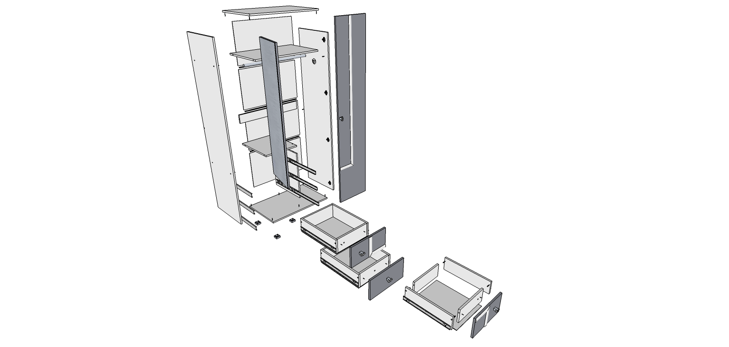

**1**

**2**

**3**

**4**

**5**

**6**

**7**

**8**

9

9

9

9

**10**

**11**

**13**

**14**

**14**

**13**

**13**

**12**

**12**

**15**

**16**

**16**

17

17

17

**19**

**18**

**18**

ФУРНИТУРА* (пакет № 3)

|  |  |  |  |
| --- | --- | --- | --- |
| № п/п | Наименование | Ед.изм. | Кол-во |
| 1 | Евровинт | шт. | 32 |
| 2 | Евроключ | шт. | 1 |
| 3 | Заглушка | шт. | 8 |
| 4 | Направляющие 450 мм, шарик. | компл. | 3 |
| 5 | Петля 4-х шарнирная вкладн. | шт. | 7 |
| 6 | Ножка | шт. | 5 |
| 7 | Ручка кнопка | шт. | 4 |
| 8 | Фланец | шт. | 2 |
| 9 | Шуруп 3,5*16 зол. (направл) | шт. | 24 |
| 10 | Шуруп 4*13(петли) | шт. | 28 |
| 11 | Шуруп 4*16(ножка,фланец) | шт. | 26 |
| 12 | Шуруп 4*30(накладка) | шт. | 6 |
| 13 | Гвозди /гвозди ерш. | шт. | 50 / 45 |
| 14 | Инструкция | шт. | 1 |

*\*- предприятие оставляет за собой право на замену фурнитуры и метизов, не влияющих на изменение*

*конструкции и качества изделия.*

**ОБРАТИТЕ ВНИМАНИЕ!**

**Окончательно стягивать фурнитуру на изделии**

**только после полной сборки всех деталей.**

Перед сборкой внимательно ознакомьтесь с данной инструкцией, проверьте комплектность фурнитуры и разберите ее по назначению. Упаковку и подкладочный материал можно использовать в качестве подстилочного материала.

Необходимый инструмент для сборки изделия: молоток, крестообразная отвертка, рулетка.

Для удобства и безопасности сборку должны осуществлять не менее двух человек.

Качество мебели зависит от качества сборки. Рекомендуем доверять сборку специалистам.

1. На дно (поз.1) установите ножки на шурупы 4*16.
2. На бока (поз.4,6) установите ответные планки петель на шурупы 4*13.
3. На бок (поз.4) и средник (поз2) установите направляющие на шурупы 3,5*16мм.
4. На чистую ровную поверхность установите кромочным материалом вверх дно (поз.1) и поочередно приставьте бока (поз.4,6), средник (поз.2), закрепите на евровинты при помощи ключа шестигранного.
5. Горизонталь (поз.3) приставьте к боку (поз.4) и среднику (поз.2), закрепите евровинтами.
6. К бокам (поз.4,6) приставьте горизонталь (поз.5), планку (поз.8), закрепите на евровинты.
7. Выровняв бока (поз.4,6) и проверив диагональ с помощью рулетки, установите задние стенки (поз.9(4)), закрепив их гвоздями при помощи молотка. Задние стенки предварительно соедините профилем (поз.1п).
8. Аккуратно установите шкаф на место эксплуатации.
9. На двери (поз.10,11) установите петли на шурупы 4*13.
10. Установите двери и отрегулируйте петли.
11. Установите штангу (1ш) во фланцы. Закрепите фланцы на шурупы 4*16.
12. На дверь (поз.10) установите ручку.
13. Соедините детали ящика (поз.12(или15),13,14,16) между собой на евровинты.
14. Приставьте накладку (поз.18(или19)) к детали ящика (поз.12(или15)), закрепите на шуруп 4*30.
15. Выровняв бока и проверив диагональ, прибейте дно ящика (поз.17) к нижней полости каркаса ящика на гвозди ерш.
16. Закрепите направляющие к деталям ящика (поз.13,14) на шурупы 3,5*16.
17. На накладки (поз.18,19) установите ручки.
18. Установите ящики.
19. Видимые шляпки евровинтов закройте заглушками.